МІНІСТЕРСТВО ОСВІТИ І НАУКИ

НАЦІОНАЛЬНИЙ УНІВЕРСИТЕТ «ЛЬВІВСЬКА ПОЛІТЕХНІКА»

Кафедра систем штучного інтелекту



Лабораторна робота №6

З курсу “Алгоритмізація та програмування”

Виконав:  
ст.гр. КН-110

Синюк Павло

Львів – 2018

**Мета роботи:**

Знайомство з середовищем програмування, створення, відлагодження й виконання простої програми, що містить ввід/вивід інформації й найпростіші обчислення.

**Постановка завдання:**

Обчислити значення виразу при різних дійсних типах даних (float й double). Обчислення варто виконувати з використанням проміжних змінних. Порівняти й пояснити отримані результати.

Обчислити значення виразів. Пояснити отримані результати.

1. Прогрес в CS50

Наразі я повністю завершив тиждень 0 та 1.

1. Завдання №1

,при а=1000, b=0.0001 .

Потрібно розв’язати з типом вхідних даних float та double.

Нижче зазначений програмний код для цього завдання.

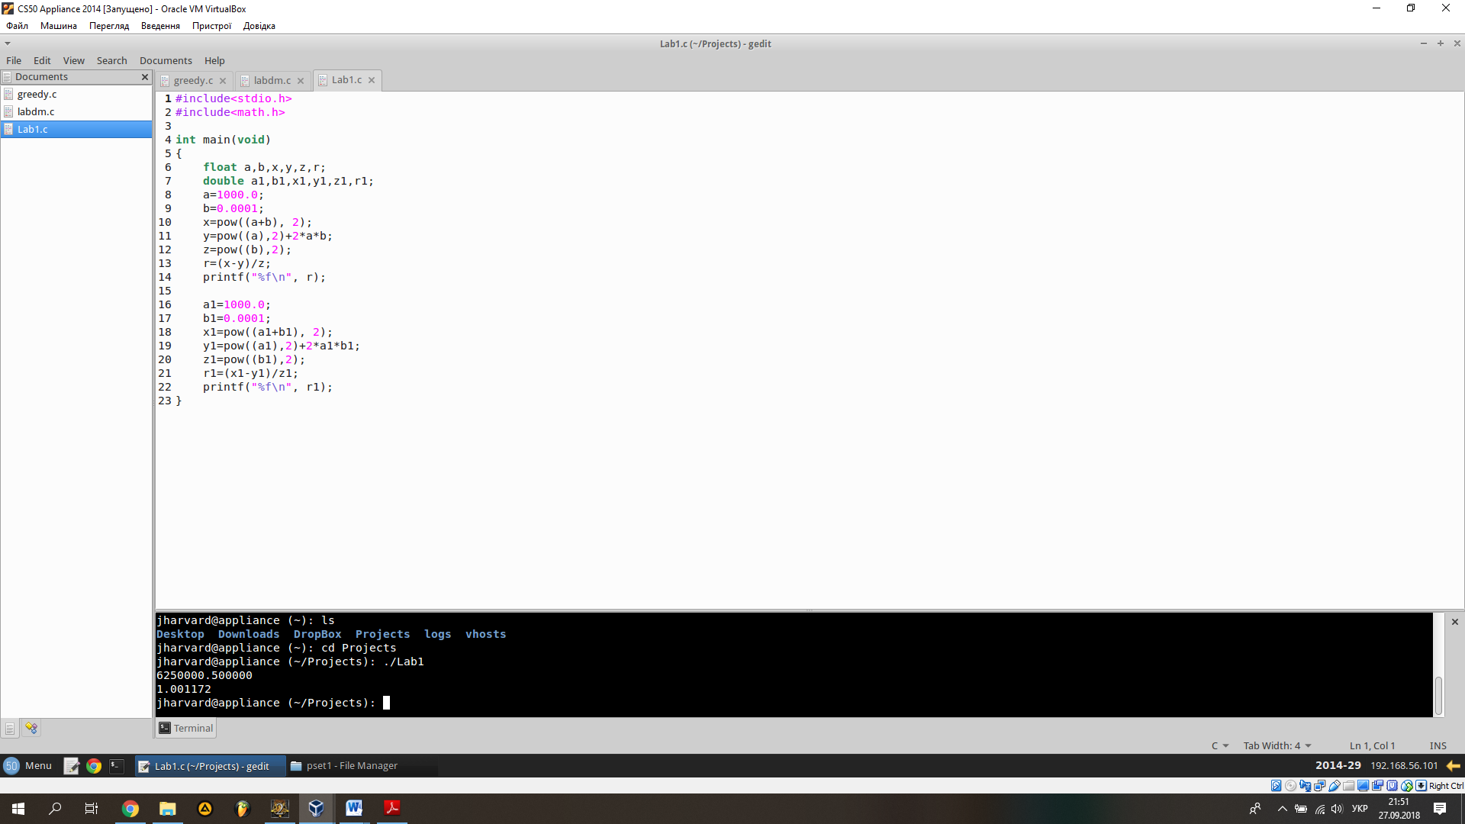

Ось результат завдання №1.



1. Завдання №2

1)n+++m

2)m-- >n

3)n-- >m

Потрібно обчислити ці вирази де m та n це довільні числа задані користувачем.

Нижче зазначений програмний код до завдання №2.

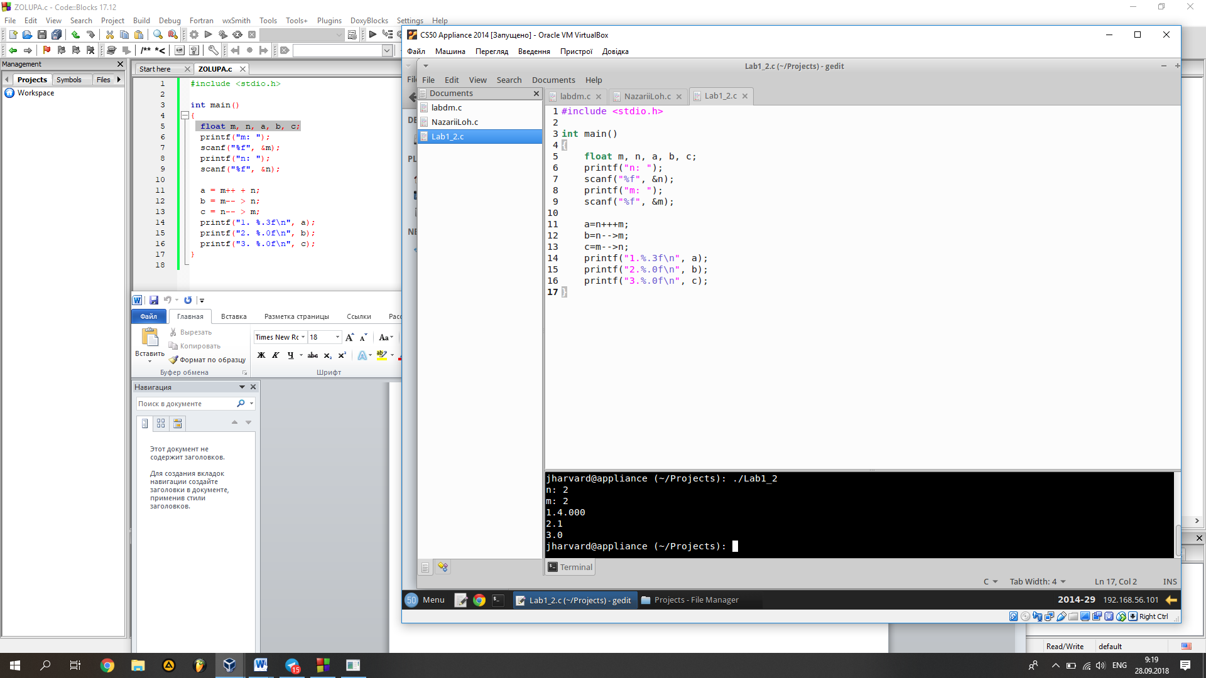

Ось результат виконання програми до завдання №2.

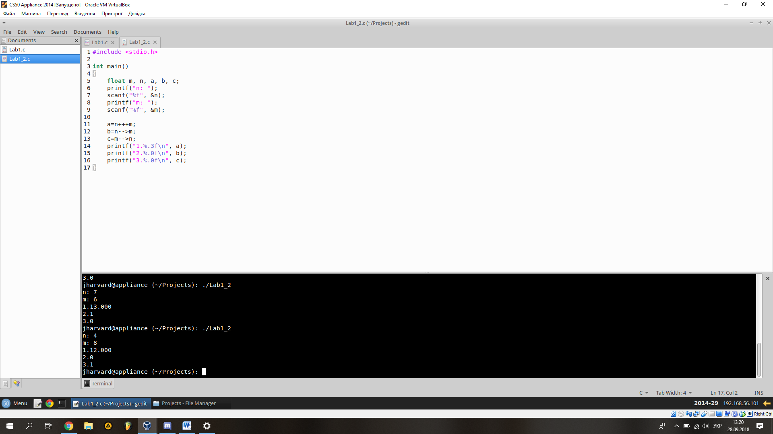

1. Суфіксальний інкремент знаходиться після змінної отже не впливає на

результат виразу.

8+4=12

1. Суфіксальний інкремент не впливає на результат виразу і в цьому

випадку.

4> 8 результат false або 0

1. Суфіксальний інкремент не впливає на результат виразу і в цьому

випадку.

8 > 4 результат true або 1